受講無料
令和７年度 労務管理改善リーダー研修会
『職場で活かすコーチング型コミュニケーション』
～信頼関係を築き、働きやすい職場をつくる～

人手不足や働く方のニーズの多様化などに対応するため、「働き方改革」など労働環境の整備とともに、働きがいをもって働ける職場環境の整備が課題となっています。そのため、「働き方改革」の推進に加え、円滑な「職場内コミュニケーション」の重要性が高まっています。
本研修会では、コーチングの考え方を取り入れ、職場における信頼関係の築き方や
コミュニケーションの基本について学ぶことで、日常業務の中で実践できる「関わり方」を通じて、働きやすい職場づくりを目指します。
職場のコミュニケーションを見直してみませんか。
◇開催概要

日 時
令和８年２月13日(金)13:30～15:30

会 場
長野県長野合同庁舎５階 501～503会議室
（長野市大字南長野南県町686-1）

講 師
社会保険労務士
コーチングアカデミー長野校校長 森田 舞 氏

対象者
事業所において人事・労務を担当されている方など
（テーマに関心のある方は、どなたでも受講できます）
◇申込方法


次のいずれかの方法でお申し込みください。
・裏面の申込書をFAXまたはメールで申込先に送る
・右の二次元コードを読み込み申し込みフォームに入力する
・次のサイトから申し込みフォームに入力する
http://ｗｗｗ.pref.nagano.lg.jp/hokushinrosei/index.html
※会場の都合により、受付を締め切らせていただくことがあります。
長野県北信労政事務所

◇申込先
電 話 026-234-9532 FAX 026-234-9569
電子メール hokushinrosei@pref.nagano.lg.jp
主催 長野県北信労政事務所 協力 長野県社会保険労務士会北信支部

FAX：026-234-9569 メール：hokushinrosei@pref.nagano.lg.jp
長野県北信労政事務所 行
送付状不要

令和７年度 労務管理改善リーダー研修会
受講申込書

事 業 所 名
受 講 者 名 |  | 労務管理  従事年数 | 年 月
所 属・職 名 |  | 連 絡 先  電話番号
メールアドレス | ※今後、研修会等の御案内を送付させていただくメールアドレスをご記入ください。
※来年度以降の本講座のご案内について、メールでの案内を  希望する場合は、「する」に〇をご記入ください。 |  |  |  | する | しない
◆ご記入いただいた情報は、本研修会の事業以外の目的に使用することはありません。
なお、ご記入いただいたメールアドレスに、今後、当所主催のセミナー・フォーラム・研修会等の御案内を
送らせていただくことがあります。
◆要約筆記・手話通話が必要な方は、申込時にお知らせください。

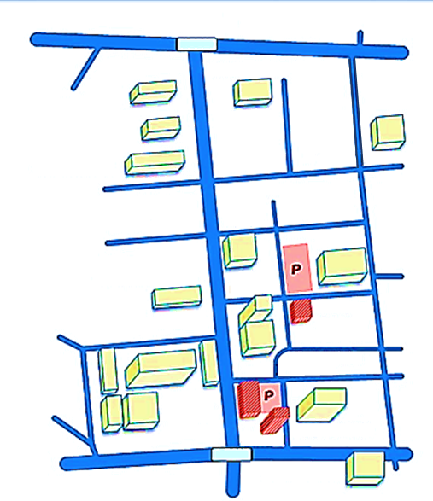

(株)電算
長野県議会議員会館
ホテル犀北館
ホテル 国際21
長野中央
郵便局
長野県庁
長野県長野合同庁舎
北第一駐車場を
ご利用ください
長野県長野合同庁舎
本館5階 501～503号会議室
信濃毎日新聞社
県庁前
会場のご案内

※駐車場は、ホテル犀北館西側の
長野合同庁舎北第一駐車場を
ご利用ください。
※当日会場受付の際に、駐車印を
押印します。

